INSTRUMEN KEMAMPUAN MEMBACA PERMULAAN
SIKLUS I PERTEMUAN I

Nama:
Klp :

Bacalah Kata Dibawah ini dengan benar!
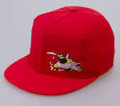 | Topi
 | Payung
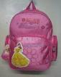 | Rangsel
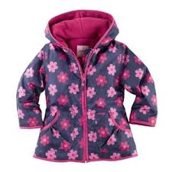 | Jaket
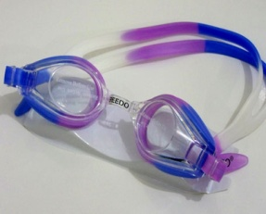 | Kacamata

Sinjai, Januari 2015
Observer

Gisrawati Yacub
INSTRUMEN KEMAMPUAN MEMBACA PERMULAAN
SIKLUS I PERTEMUAN II

Nama:
Klp :

Bacalah Kata Dibawah ini dengan benar!
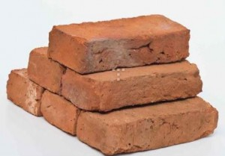 | Batu
 | Bunga
 | Daun
 | Pagar
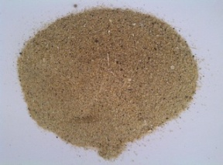 | Pasir

Sinjai, Januari 2015
Observer

Gisrawati Yacub
INSTRUMEN KEMAMPUAN MEMBACA PERMULAAN
SIKLUS II PERTEMUAN I

Nama:
Klp :

Bacalah Kata Dibawah ini dengan benar!
 | Kue Donat
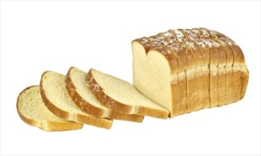 | Roti Tawar
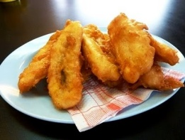 | Pisang Goreng
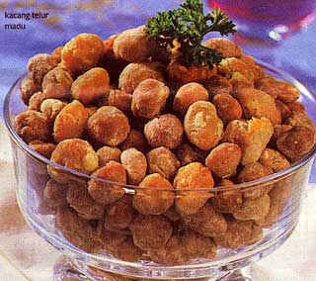 | Kacang Telur
 | Teh Gelas

Sinjai, Januari 2015
Observer

Gisrawati Yacub
INSTRUMEN KEMAMPUAN MEMBACA PERMULAAN
SIKLUS II PERTEMUAN II

Nama:
Klp :

Bacalah Kata Dibawah ini dengan benar!
 | Pasta Gigi
 | Sikat Gigi
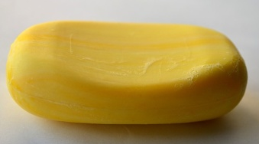 | Sabun Mandi
 | Tempat Sabun
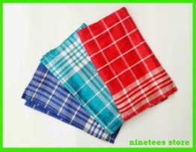 | Lap Tangan

Sinjai, Januari 2015
Observer

Gisrawati Yacub

